Circuitos Lógicos e Digitais

Lista de Exercícios sobre Álgebra de Boole e simplificação de expressões lógicas

1 – Simplifique as seguintes expressões lógicas, utilizando a Álgebra de Boole:

a)
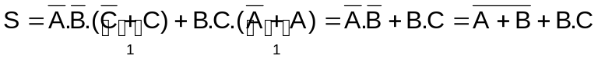
b)
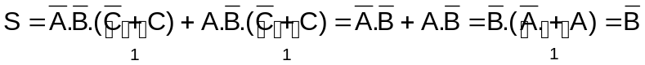
c)

d)

e) 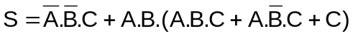
f)
g) 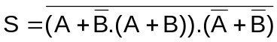
h) 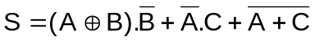
i) 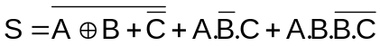

j) 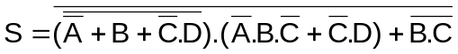

k) 